Выставка-ярмарка «Золотая осень Забайкалья - 2019»,
выставка – ярмарка «Произведено в Забайкальском крае - 2019»
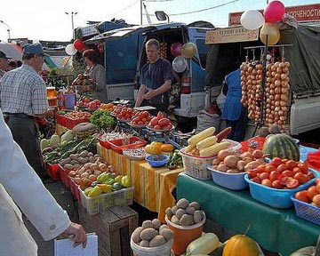
Администрация муниципального района «Хилокский район» сообщает что, Министерство сельского хозяйства Забайкальского края информирует о проведении 28 сентября текущего года ХII краевой агропромышленной выставки – ярмарки «Золотая осень Забайкалья - 2019» и выставки – ярмарки «Произведено в Забайкальском крае - 2019».
Место проведения: территория ТРЦ «Макси» (г. Чита, ул. Шилова,100). Работа выставки – ярмарки: с 10:00 до 17:00 часов, заезд участников с 8:00 до 10:00.
Всех сельхозтоваропроизводителей желающих принять участие в выставке – ярмарке, просим предоставить информацию до 23 сентября до 12:00 часов дня на электронный адрес selhoz.hilok@mail.ru или по телефону 8 (302-37)20-6-75 .

